Тема недели «Мой дом»
- Побеседуйте с ребенком о том, где вы живете (в доме или квартире, какая она/он (большая, маленькая, какие есть комнаты), дом одноэтажный или многоэтажный).
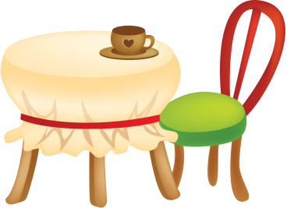
- Рассмотрите с ребенком его комнату, мебель в ней, попросите рассказать, что есть в его комнате, отвечая на вопросы «Какой/какая?» и «Для чего нужны?» (например: диван большой, мягкий, на нем можно лежать; стол круглый, коричневый, за ним обедают; и так далее).

- Разучите пальчиковую гимнастику:
«Кто живёт у нас в квартире?»

Раз, два, три, четыре (хлопаем в ладоши)
Кто живёт у нас в квартире? (шагаем на месте)
Раз, два, три, четыре, пять (прыжки на месте)
Всех могу пересчитать (шагаем на месте)
Папа, мама, брат, сестра (хлопаем в ладоши)
Кошка Мурка, два котёнка (наклоны туловища вправо, влево)
Мой сверчок, щегол и я - (повороты туловища вправо, влево)
Вот и вся моя семья. (хлопаем в ладоши)

